人教版一年级语文上册期中试卷

班级： 姓名： 得分：


亲爱的同学们，半个学期很快就过去了，聪明的你又收获了不少知识吧！来！咱们做做练习题。

一、我能做到姿势正确，书写美观。（2分）

二、把下面声母按字母表的顺序连线。（12分）
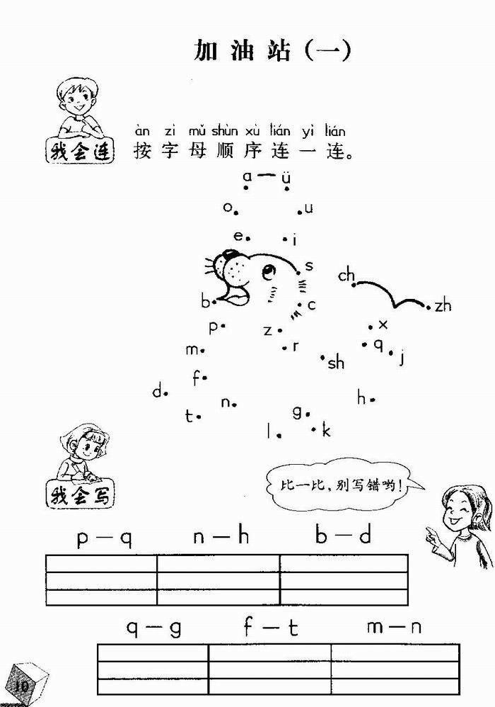

三、照样子，写一写。(12分)
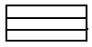
h— ǎi— (hǎi ) zh—u— —zhuàng
n— üè— x— —xún
q— —ān—quān t— — —tiáo
四、 看看小猫各吃哪条鱼。（5分）

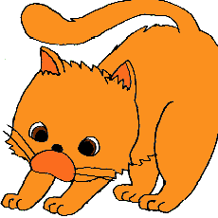

qiáo jiā bàn dú ɡuò


半 读 过 桥 家

五、看拼音写汉字。（ 14分）
yí ɡè shànɡ xià èr shí sān tiān

hé tǔ rù kǒu mù tou
苗 地

六、比一比，再组词。（8分）
八（ ） 大（ ） 木（ ） 上（ ）
入（ ） 天（ ） 禾（ ） 下（ ）

七、笔 画 数 相 同 的 放 一 起。（6分）

土 木 天 个 禾 大 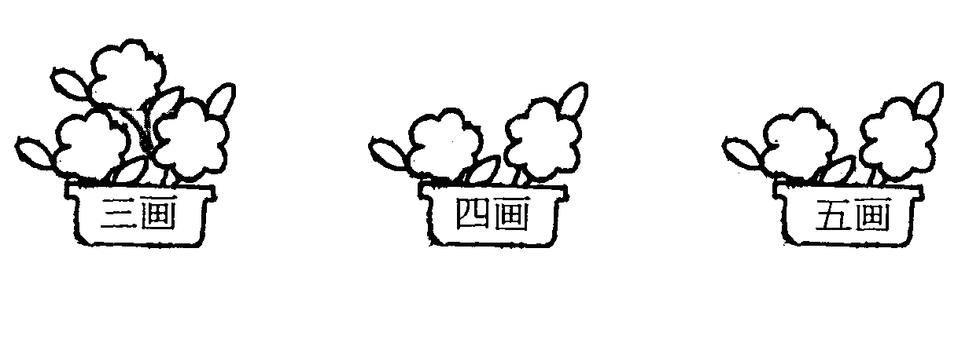
八、写出意思相反的词。（不会写的字可以写拼音）（6分）
出—（ ） 小—（ ） 左—（ ）
笑—（ ） 远—（ ） 上—（ ）
九、拉 拉 手。（12分 ）
报 服 跳 书
沙 机 电 高
八 纸 骑 视
衣 发 读 车

十、你能选择正确吗？（8分）

入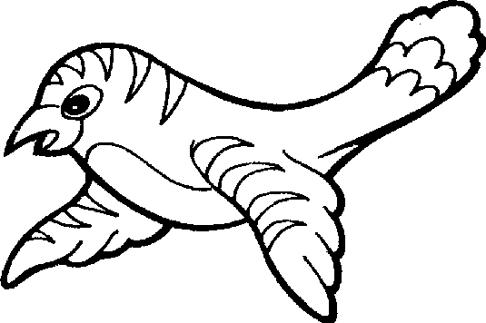 八
1、我们来自四面（ ）方。
2、这里是（ ）口。
天 zhěnɡ 大
3、（ ）雨下了整整一（ ） 。
4、 明（ ）老师请（ ）家吃水果。

十一、我会照样子，写句子。（15分）
例：妈妈洗衣服。
1、乐乐 。
2、 读书。
3、 。
例：爸爸妈妈笑了，我也笑了。
4、明明写作业，我也 。
5、 ， 也 。

